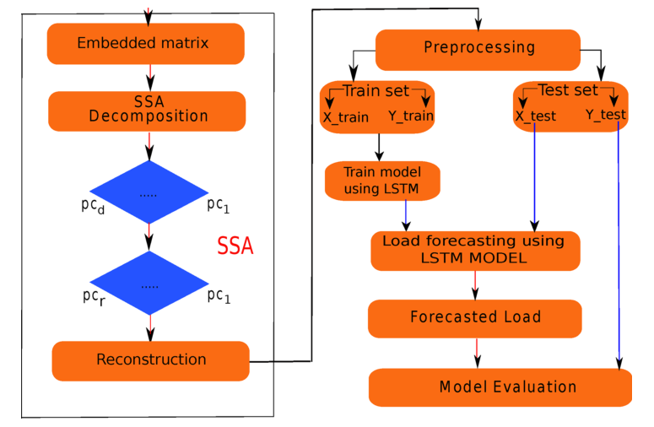 建立SSA-LSTM模型，对奥斯丁校区进行冷、热、电负荷预测。先对时间序列进行奇异谱分析，对时间序列进行分组、重构，然后利用LSTM进行冷、热、电负荷预测。

**1.奇异谱分析：**

取窗口大小168（24*7）

以冷负荷为例：

|  |  |  |  |  |
| --- | --- | --- | --- | --- |
| 窗口大小 | 24 | 48 | 96 | 168 |
| RMSE | 128.7614962 | 350.7992671 | 520.1217156 | 682.8306656 |
| MAPE | 74.64109773 | 202.4826632 | 324.3296837 | 440.5978336 |
| 窗口大小 | 240 | 288 | 336 | 384 |
| RMSE | 849.5058807 | 938.9914016 | 1007.853195 | 1054.182844 |
| MAPE | 590.481598 | 671.0237345 | 720.5436865 | 758.4921419 |

均方根误差和绝对平方误差都随着窗口大小的增加而增加，并没有出现论文中的极小值。论文中数据是以半小时间隔，取窗口大小336（24*7*2），即选择一周的数据长度作为窗口大小，我的数据集是以一小时为间隔，所以取窗口大小为168（24*7），得到168个特征分量。

为了识别奇异值分解的有用特征分量，绘制了奥斯丁校园的对奇异值数的对数图。从下图可以看出，前20(1到20)的特征分量的贡献率大于0.01%，在序列中做出了主要贡献。因此，取前20个特征分量重构时间序列。

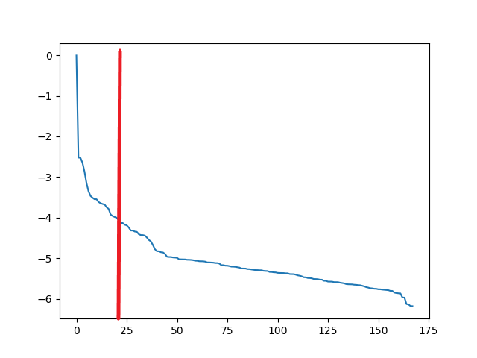 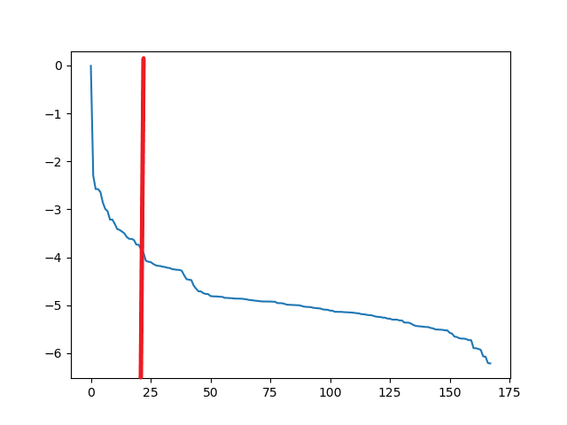

冷负荷贡献率对数图 热负荷贡献率对数图

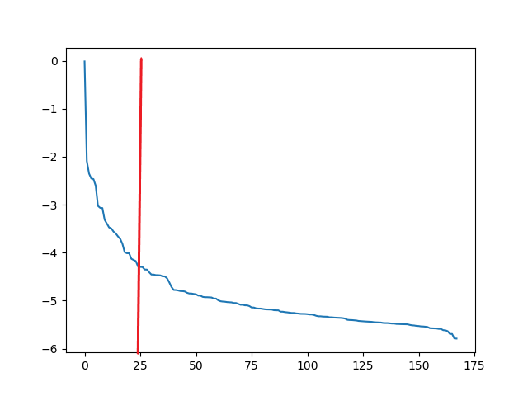

电负荷贡献率对数图

**冷负荷：**

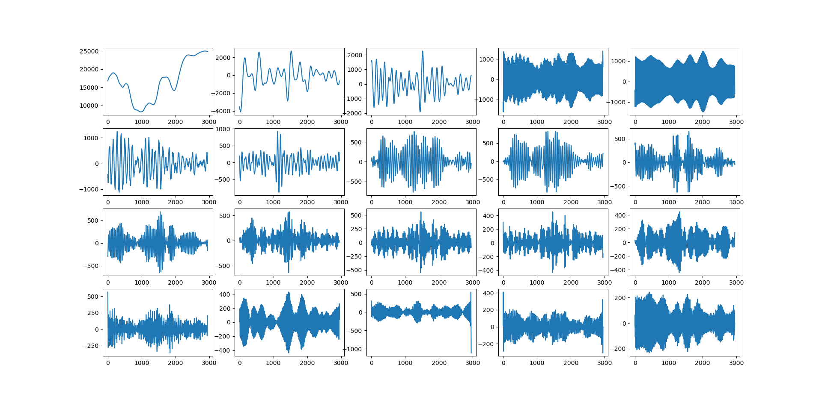

冷负荷的前20个特征分量

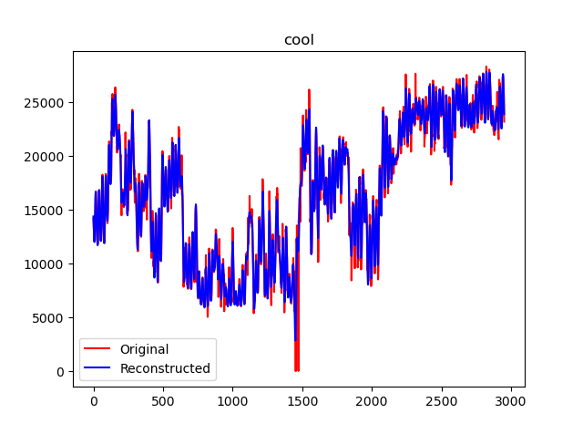

重组前后的冷负荷序列对比图

**热负荷：**

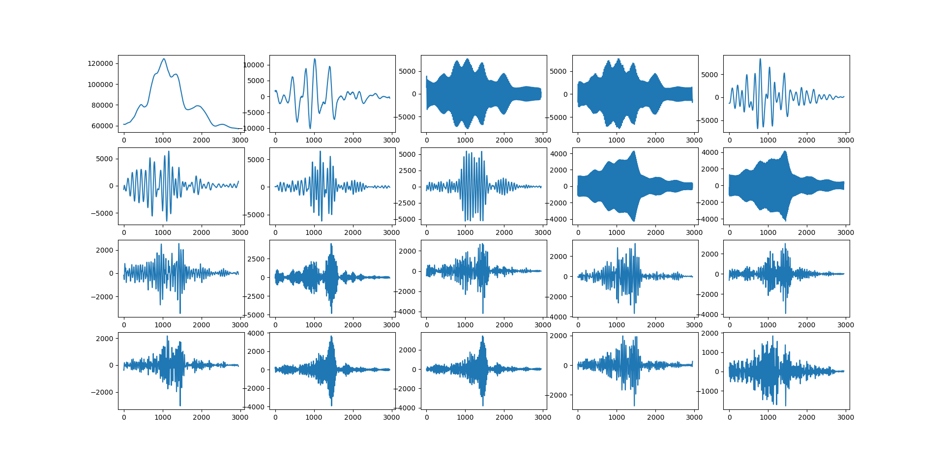

热负荷的前20个特征分量

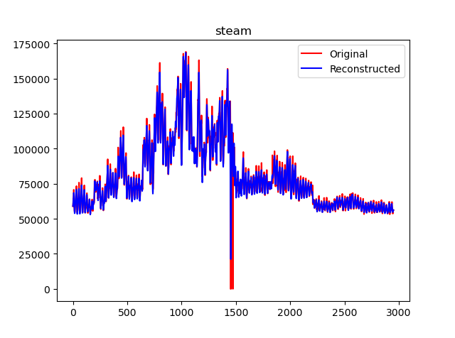

重组前后的热负荷序列对比图

**电负荷：**

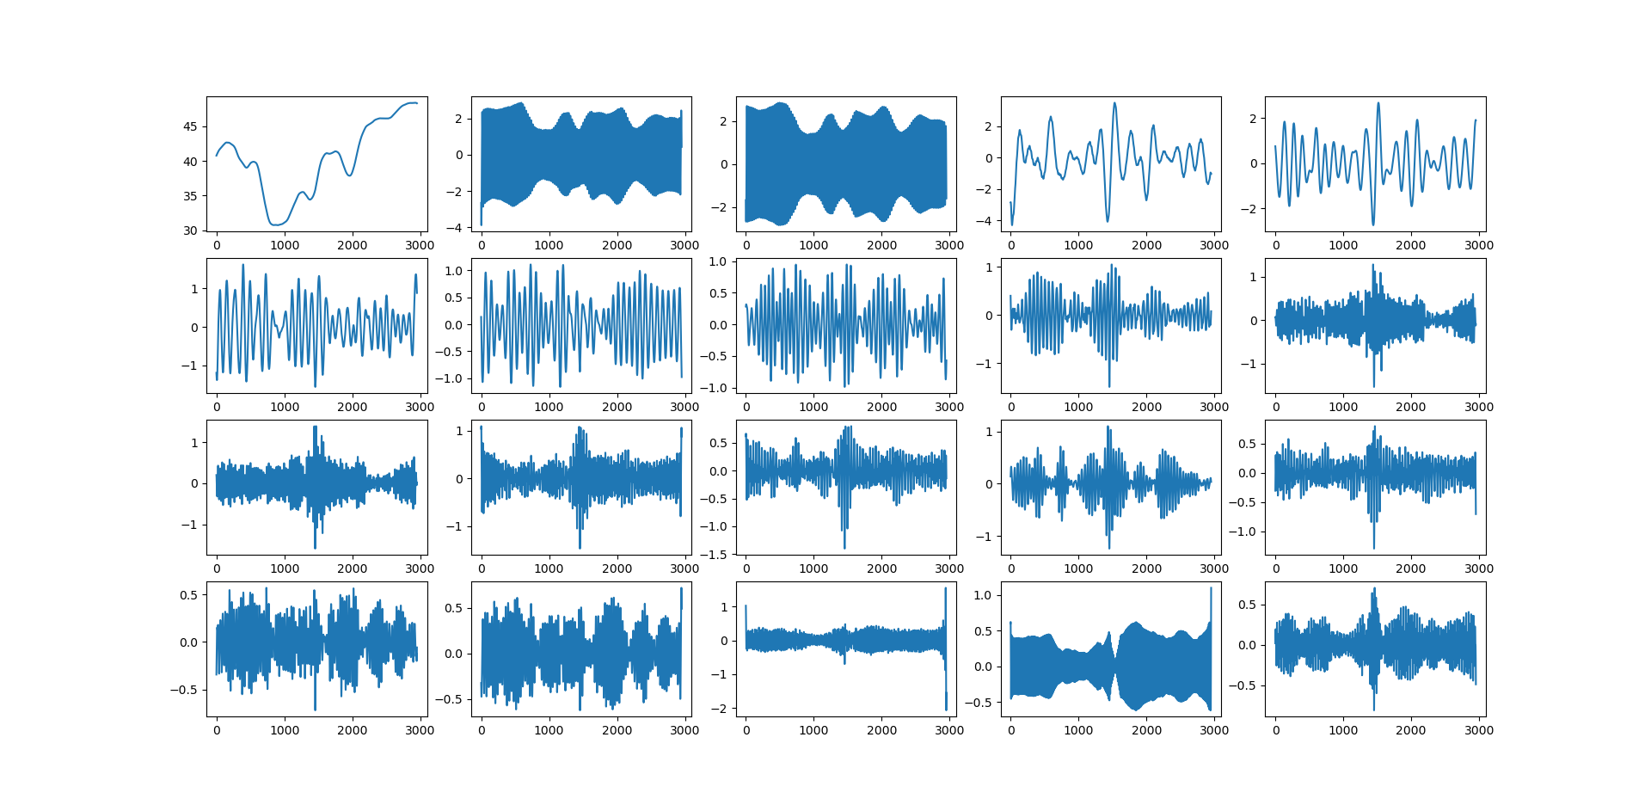

电负荷的前20个特征分量

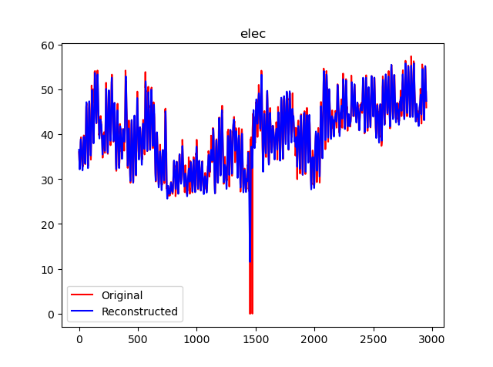

重组前后的电负荷序列对比图

**2.预测：**

**冷负荷**

**LSTM:**

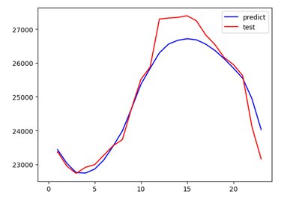

|  |  |  |  |  |  |  |  |  |
| --- | --- | --- | --- | --- | --- | --- | --- | --- |
| 原始值 | 23371.67 | 22943.94 | 22732.83 | 22911.01 | 22990.93 | 23273.42 | 23552.32 | 23730.57 |
| 预测值 | 23697.75 | 23409.05 | 23146.24 | 23340.88 | 23403.14 | 23710 | 24053.41 | 24254.73 |
| 原始值 | 24667.57 | 25509.86 | 25878.7 | 27297.51 | 27326.2 | 27347.51 | 27393.21 | 27245.67 |
| 预测值 | 25095.94 | 25920.1 | 26316.92 | 27178.94 | 27309.72 | 27313.86 | 27338.56 | 27253.47 |
| 原始值 | 26829.29 | 26542.46 | 26160.72 | 25949.68 | 25623.99 | 24113.96 | 23158.12 |  |
| 预测值 | 27029.5 | 26816.12 | 26518.51 | 26319 | 26046.76 | 24763.79 | 23677.42 |  |

**SSA-LSTM：**

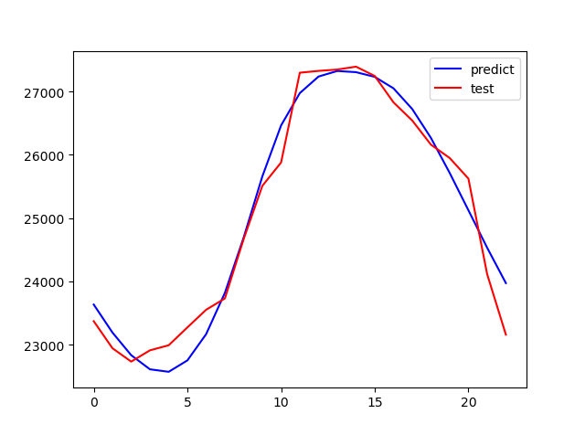

|  |  |  |  |  |  |  |  |  |
| --- | --- | --- | --- | --- | --- | --- | --- | --- |
| 原始值 | 23371.67 | 22943.94 | 22732.83 | 22911.01 | 22990.93 | 23273.42 | 23552.32 | 23730.57 |
| 预测值 | 23634.47 | 23191.91 | 22834.25 | 22611.32 | 22571.92 | 22751.88 | 23166.9 | 23818.75 |
| 原始值 | 24667.57 | 25509.86 | 25878.7 | 27297.51 | 27326.2 | 27347.51 | 27393.21 | 27245.67 |
| 预测值 | 24690.91 | 25659.29 | 26464.66 | 26975.23 | 27237.08 | 27324.69 | 27306.09 | 27231.71 |
| 原始值 | 26829.29 | 26542.46 | 26160.72 | 25949.68 | 25623.99 | 24113.96 | 23158.12 |  |
| 预测值 | 27050.61 | 26723.89 | 26266.58 | 25714.04 | 25124 | 24532.13 | 23972.73 |  |

|  |  |  |
| --- | --- | --- |
|  | LSTM | SSA-LSTM |
| RMSE | 462.259 | 396.360 |
| MAPE | 328.557 | 297.179 |
| 精准度 | 97.61% | 98.91% |

**Steam:**

LSTM:

|  |  |  |  |  |  |  |  |  |
| --- | --- | --- | --- | --- | --- | --- | --- | --- |
| 原始值 | 57578.64 | 58053.54 | 57892.69 | 59055.86 | 60254.47 | 59619.4 | 60707.16 | 60711.58 |
| 预测值 | 56823.58 | 57286.53 | 57818.92 | 58391.99 | 58941.79 | 59364.19 | 59546.31 | 59396.57 |
| 原始值 | 61950.8 | 58734.21 | 56726.3 | 57318.44 | 55240.87 | 56080.91 | 55014.87 | 55167.09 |
| 预测值 | 58903.58 | 58126.25 | 57215.68 | 56340.09 | 55642 | 55170.69 | 54894.81 | 54814.6 |
| 原始值 | 53644.89 | 54523.87 | 55939.67 | 56120.37 | 56143.98 | 55813.4 | 56191.79 |  |
| 预测值 | 54866.91 | 55016.38 | 55222.9 | 55451.09 | 55652.11 | 55814.83 | 55970.49 |  |

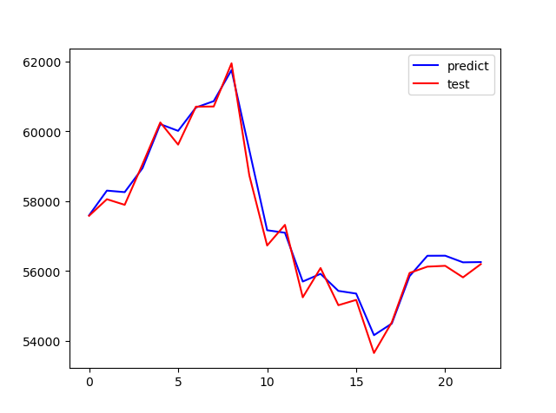

SSA-LSTM:

|  |  |  |  |  |  |  |  |  |
| --- | --- | --- | --- | --- | --- | --- | --- | --- |
| 原始值 | 57578.64 | 58053.54 | 57892.69 | 59055.86 | 60254.47 | 59619.4 | 60707.16 | 60711.58 |
| 预测值 | 57336.39 | 57891.1 | 57800.37 | 58533.36 | 59763.5 | 59463.07 | 60087.15 | 60280.24 |
| 原始值 | 61950.8 | 58734.21 | 56726.3 | 57318.44 | 55240.87 | 56080.91 | 55014.87 | 55167.09 |
| 预测值 | 61176.7 | 58868.52 | 56607.93 | 56837.1 | 55447.98 | 55762.21 | 55125.6 | 55153.22 |
| 原始值 | 53644.89 | 54523.87 | 55939.67 | 56120.37 | 56143.98 | 55813.4 | 56191.79 |  |
| 预测值 | 53910.45 | 54421.88 | 55829.48 | 56294.65 | 56231.16 | 55893.59 | 56069.76 |  |

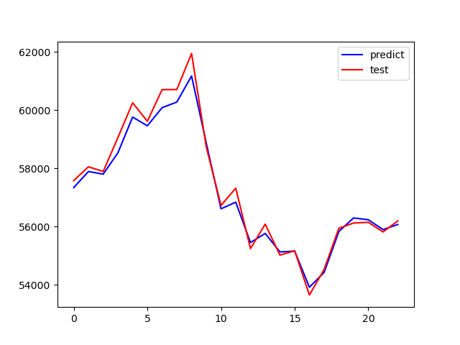

|  |  |  |
| --- | --- | --- |
|  | LSTM | SSA-LSTM |
| RMSE | 313.995 | 321.329 |
| MAPE | 255.674 | 252.961 |
| 精准度 | 99.55% | 99.57% |

**电负荷：**

LSTM：

|  |  |  |  |  |  |  |  |  |
| --- | --- | --- | --- | --- | --- | --- | --- | --- |
| 原始值 | 45.29566 | 44.01141 | 43.28463 | 43.42996 | 43.50522 | 44.20256 | 45.92687 | 46.83907 |
| 预测值 | 45.18376 | 44.06439 | 43.21949 | 42.76565 | 42.86935 | 43.57456 | 44.89128 | 46.8369 |
| 原始值 | 49.61455 | 51.57773 | 52.68317 | 54.58148 | 54.86726 | 55.12172 | 54.98181 | 54.35422 |
| 预测值 | 49.27013 | 51.65596 | 53.41417 | 54.42968 | 54.89896 | 54.89904 | 54.46193 | 53.64245 |
| 原始值 | 53.05828 | 51.36767 | 50.17736 | 49.65882 | 49.49811 | 47.94209 | 45.93253 |  |
| 预测值 | 52.54328 | 51.35513 | 50.26493 | 49.35669 | 48.60109 | 47.88127 | 47.08526 |  |

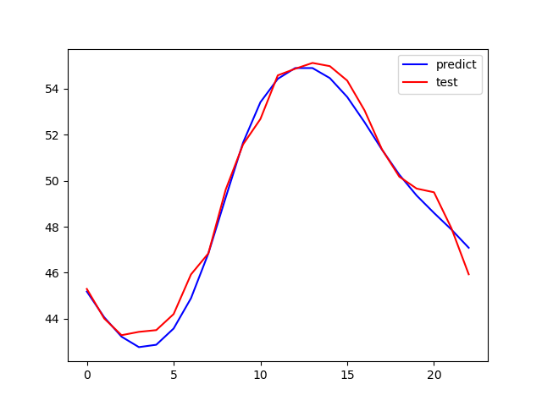

SSA-LSTM：

|  |  |  |  |  |  |  |  |  |
| --- | --- | --- | --- | --- | --- | --- | --- | --- |
| 原始值 | 45.29566 | 44.01141 | 43.28463 | 43.42996 | 43.50522 | 44.20256 | 45.92687 | 46.83907 |
| 预测值 | 44.98278 | 43.87062 | 43.18192 | 43.37565 | 43.49939 | 44.17463 | 45.69569 | 46.8295 |
| 原始值 | 49.61455 | 51.57773 | 52.68317 | 54.58148 | 54.86726 | 55.12172 | 54.98181 | 54.35422 |
| 预测值 | 49.24795 | 51.42195 | 52.74117 | 54.30687 | 54.70768 | 54.84241 | 54.74199 | 54.22516 |
| 原始值 | 53.05828 | 51.36767 | 50.17736 | 49.65882 | 49.49811 | 47.94209 | 45.93253 |  |
| 预测值 | 53.1051 | 51.36719 | 49.95112 | 49.26938 | 49.02301 | 47.76554 | 45.90304 |  |

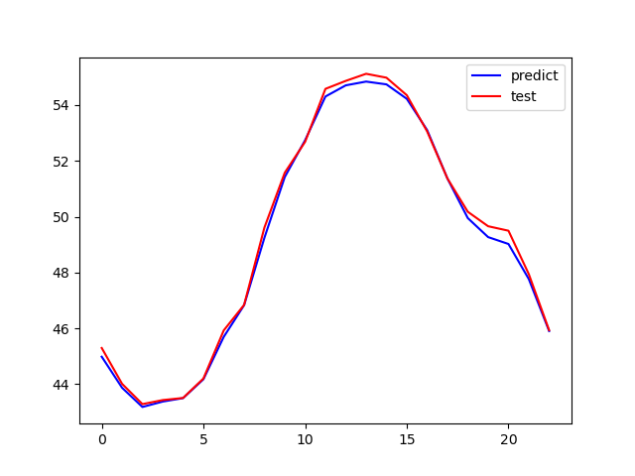

|  |  |  |
| --- | --- | --- |
|  | LSTM | SSA-LSTM |
| RMSE | 0.525 | 0.215 |
| MAPE | 0.392 | 0.169 |
| 精准度 | 99.19% | 99.66% |

论文是对电负荷进行预测，仅仅利用历史负荷数据进行预测，变量单一，不能充分挖掘数据的高维特征，无法适用于综合能源系统的多元负荷。由于综合能源系统集成了不同种类的能源形式，存在不同类型能源的耦合，因此效仿电力系统采取单一模型预测的方式，很难达到准确和可靠的效果，如现有研究利用卷积神经网络等方法作为特征提取器从输入数据中提取隐含的更具代表的特征信息，然后进行预测，取得了很好的效果。

因此，在基于LSTM-奇异谱分析的电力负荷预测模型的基础上，考虑冷、热、电负荷历史负荷数据之间的相关性和各项影响因素，加上奇异谱分析得到的与冷、热、电负荷关联度高的特征分量一起作为输入训练模型。这样理论上可以更快的提取冷、热、电负荷的高维特征，提高预测的精度。

关联度分析：

利用皮尔逊相关系数来定量分析综合能源系统的冷、热、电负荷之间的相关性，本文选用皮尔逊相关系数作为描述相关性的指标。

数据集中包括冷负荷、热负荷、电负荷、WBT(F)、 DBT(F)、RH(%)CS3、RH(%)IAC-GT10共七个指标，对这七个指标进行关联度分析，发现前五个指标互相的关联度很高，都大于0.7，但是最后两个湿度指标与冷热电负荷关联度很低，小于0.3，因此剔除最后两个指标，选择前五个指标。

|  |  |  |  |  |  |  |  |
| --- | --- | --- | --- | --- | --- | --- | --- |
|  | 冷负荷 | 热负荷 | 电负荷 | WBT(F) | DBT(F) | RH(%)CS3 | RH(%)IAC-GT10 |
| 冷负荷 | 1 | -0.89 | 0.92 | 0.94 | 0.91 | -0.16 | -0.19 |
| 热负荷 | -0.89 | 1 | -0.78 | -0.91 | -0.93 | 0.26 | 0.28 |
| 电负荷 | 0.92 | -0.78 | 1 | 0.85 | 0.86 | -0.22 | -0.27 |
| WBT(F) | 0.94 | -0.91 | 0.85 | 1 | 0.90 | -0.00 | -0.04 |
| DBT(F) | 0.91 | -0.93 | 0.86 | 0.90 | 1 | -0.40 | -0.46 |
| RH(%)CS3 | -0.16 | 0.26 | -0.22 | -0.00 | -0.40 | 1 | 0.95 |
| RH(%)IAC-GT10 | -0.19 | 0.28 | -0.27 | -0.04 | -0.46 | 0.95 | 1 |

在奇异谱分析中已经将原始时间序列分解成很多特征分量包括趋势变量、周期变量、噪声等。因此，筛选与冷热电负荷相关性高的特征分量作为影响因素，与冷负荷、热负荷、电负荷、WBT(F)、 DBT(F)一起经归一化处理后作为输入来训练模型。

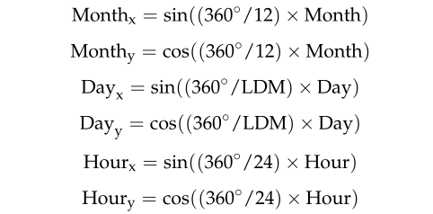除此之外，由于冷热电负荷往往随日期和时间而变化，需要考虑所有表示日期和时间的变量，如月、日、小时、假日。为了反映时间数据的周期性，进行如下处理：

其中，LDM为当月的天数，如1月的LDM为31。

下表分别截取了冷热电负荷的前六个特征分量与monthx、monthy、Dayx、Dayy、Hourx、Houry、冷负荷、热负荷、电负荷、WBT(F)、DBT(F)的关联度分析。

|  |  |  |  |  |  |  |
| --- | --- | --- | --- | --- | --- | --- |
| 冷负荷 | 1 | 2 | 3 | 4 | 5 | 6 |
| monthx | -0.4340276 | 0.0505678 | -0.010648093 | -0.003919748 | 0.00016451 | -0.016835345 |
| monthy | -0.8498191 | -0.1401399 | -0.056116491 | -0.009700659 | 0.00018498 | -0.048461729 |
| Dayx | 0.0314345 | 0.0740063 | 0.004547198 | 0.00184693 | 0.001502069 | 0.012965823 |
| Dayy | 0.0353309 | -0.0913664 | 0.019302687 | 0.000905737 | -0.004863735 | 0.004243374 |
| Hourx | -0.0027671 | -0.0128194 | 0.001141333 | -0.888701339 | -0.894024068 | -0.096584896 |
| Houry | -0.0004338 | -0.0025715 | -0.000536017 | -0.340648052 | -0.347059101 | -0.0375276 |
| 冷负荷 | 0.8980672 | 0.3575078 | 0.290053344 | 0.272728246 | 0.242374175 | 0.269500012 |
| 热负荷 | -0.8278252 | -0.1862825 | -0.18897532 | -0.220723928 | -0.201622708 | -0.173134871 |
| 电负荷 | 0.7537958 | 0.3503308 | 0.27497625 | 0.456064228 | 0.43129442 | 0.277103251 |
| WBT(F) | 0.8042977 | 0.4098157 | 0.336826668 | 0.212002627 | 0.176745295 | 0.314620482 |
| DBT(F) | 0.7408857 | 0.2251001 | 0.249131704 | 0.461853072 | 0.43606104 | 0.257620122 |

|  |  |  |  |  |  |  |
| --- | --- | --- | --- | --- | --- | --- |
| 热负荷 | 1 | 2 | 3 | 4 | 5 | 6 |
| monthx | -0.4311141 | 0.002714 | 0.000797139 | 0.045017684 | -0.000180503 | -0.023841094 |
| monthy | -0.8296275 | -0.0107205 | 0.000472252 | -0.119549046 | -0.081247306 | -0.068069291 |
| Dayx | -0.0453407 | 0.00177 | 0.001686522 | 0.007148772 | 0.004127965 | 0.002853797 |
| Dayy | 0.0211267 | -0.0083914 | -0.005542437 | -0.086473562 | 0.004538745 | 0.013766781 |
| Hourx | -0.0026322 | -0.8095881 | -0.806426202 | -0.024809331 | -0.002439168 | -0.006629196 |
| Houry | -0.0004052 | -0.5209263 | -0.528717777 | -0.018159004 | -6.65159E-05 | -0.001050767 |
| 冷负荷 | 0.8916568 | 0.2519322 | 0.232781821 | 0.322763819 | 0.276046821 | 0.239174142 |
| 热负荷 | -0.8381589 | -0.191337 | -0.18165839 | -0.156326738 | -0.135566543 | -0.13317692 |
| 电负荷 | 0.7645316 | 0.4630379 | 0.443124607 | 0.389939516 | 0.340106626 | 0.284821248 |
| WBT(F) | 0.8056638 | 0.1944758 | 0.173385875 | 0.361397727 | 0.293001575 | 0.276962403 |
| DBT(F) | 0.745059 | 0.4359105 | 0.423343162 | 0.207433367 | 0.207886273 | 0.204192798 |

|  |  |  |  |  |  |  |
| --- | --- | --- | --- | --- | --- | --- |
| 电负荷 | 1 | 2 | 3 | 4 | 5 | 6 |
| monthx | 0.4812216 | 0.0813842 | 0.003486387 | 0.007218887 | 0.043730211 | 0.03324719 |
| monthy | 0.7729075 | 0.1438815 | -0.001133041 | -0.00085497 | 0.03729092 | 0.002059302 |
| Dayx | -0.0253191 | -0.0440039 | -0.00016834 | -0.000769624 | -0.002317513 | -0.002688064 |
| Dayy | -0.0597591 | -0.0594607 | 0.004006041 | 0.000161115 | -0.004137647 | -0.005095336 |
| Hourx | 0.0003957 | 0.018642 | 0.853655633 | 0.854700636 | -0.000585604 | 0.008064182 |
| Houry | 4.939E-05 | 0.003426 | 0.169082716 | 0.165324678 | -4.49396E-06 | 0.001666433 |
| 冷负荷 | -0.8346413 | -0.3098599 | -0.191165807 | -0.196546176 | -0.224459152 | -0.15420171 |
| 热负荷 | 0.8830754 | 0.3972558 | 0.26158702 | 0.269927118 | 0.288337395 | 0.215497864 |
| 电负荷 | -0.71123 | -0.2770957 | -0.318502935 | -0.322641998 | -0.179074914 | -0.129835805 |
| WBT(F) | -0.76768 | -0.4326805 | -0.154396217 | -0.162000356 | -0.360425073 | -0.24405889 |
| DBT(F) | -0.7437794 | -0.3321967 | -0.368981639 | -0.376414411 | -0.266642054 | -0.189348595 |

通过上表可以发现，基本上前五个特征分量与冷热电负荷的相关性比较高，后面的特征分量与冷热电负荷关联度较低。因此，分别提取前五个特征分量作为影响因子，与上文提到的影响因子一起作为输入训练模型。